**Respuestas de la hoja de actividades**

**Capítulo 5, Lección 1**

**Temperatura y densidad**

***EXPLÍCALO CON ÁTOMOS Y MOLÉCULAS***

1. ¿Los electrones compartidos de la molécula de agua pasan más tiempo cerca del átomo de oxígeno o de los átomos de hidrógeno? ¿Por qué?

Los electrones compartidos en una molécula de agua pasan más tiempo cerca del átomo de oxígeno que de los átomos de hidrógeno. Esto se debe a que los electrones sienten más atracción por el átomo de oxígeno.

1. ¿Qué representan los colores y los signos positivo y negativo del modelo de nube de electrones (densidad de carga)?

Los colores de un modelo de densidad de carga del agua muestran las áreas en las que los electrones tienen más o menos probabilidades de encontrarse en cualquier momento dado. Los signos positivo y negativo también muestran dónde están más concentrados los electrones. Dado que los electrones tienen una carga negativa, las zonas en las que están más concentrados (cerca del átomo de oxígeno en el caso del agua) a veces se indican con un signo negativo. Las zonas en las que los electrones están menos concentrados a veces se indican con un signo positivo.

1. ¿Por qué las moléculas de agua se atraen tanto entre sí?

Las moléculas de agua se atraen entre sí porque tienen áreas de carga ligeramente positivas y negativas. El área ligeramente positiva de una molécula de agua se ve atraída hacia el área ligeramente negativa de otra molécula de agua. Estas atracciones mantienen a las moléculas de agua cerca entre sí.

1. Las atracciones son importantes por tres motivos diferentes. Traza una línea entre el dibujo y la descripción de las atracciones.

Hidrógeno

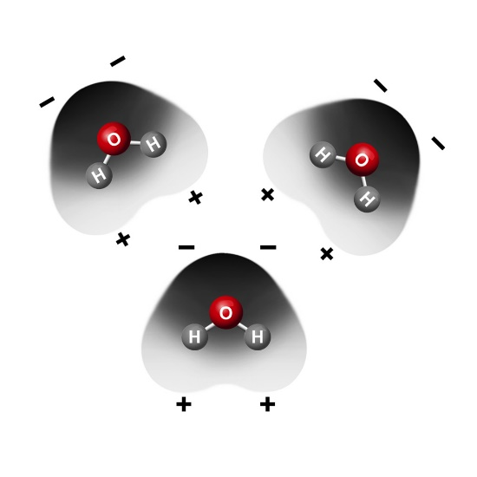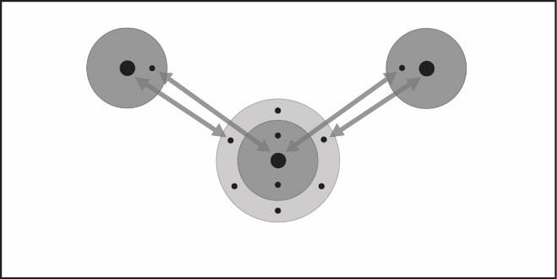

Los electrones de cada átomo se ven atraídos por los protones del otro átomo. Estas atracciones mutuas mantienen dos o más átomos juntos como una molécula con unión covalente.

Las áreas positivas de una molécula se ven atraídas a las áreas negativas de otra molécula. Estas atracciones mutuas mantienen unida la sustancia.

Los electrones se ven atraídos por los protones dentro de un átomo. Estas atracciones mantienen unido al átomo.

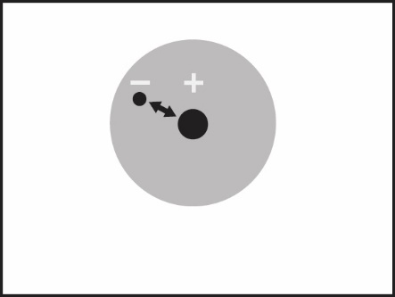

***ACTIVIDAD***

1. ¿Qué representan los signos rojos “–” en el átomo de oxígeno?

Los signos rojos negativos en el átomo representan las áreas de carga ligeramente negativa de la molécula de agua.

1. ¿Qué representan los signos “+” azules de los átomos de hidrógeno?

Los signos positivos azules en los átomos de hidrógeno representan las áreas de carga ligeramente positiva dentro de una molécula de agua.

1. Dado que las moléculas de agua son polares, ¿cómo se organizan en el agua líquida?

Dado que las moléculas de agua son polares, el área de carga positiva en una molécula se ve atraída por las áreas de carga negativa de otra molécula de agua. Estas áreas se atraen mutuamente y las moléculas tienden a adoptar una disposición en función de estas atracciones.

1. ¿Cómo diseñarías un experimento para averiguar qué se evapora más rápido, el alcohol o el agua? Asegúrate de explicar cómo controlarías las variables.

Las respuestas variarán según el alumno.

***ACTIVIDAD***

1. ¿Qué se evaporó más rápido, el agua o el alcohol?

El alcohol se evaporó más rápido que el agua.

1. Los siguientes modelos moleculares muestran las regiones polares del alcohol y el agua. ¿Por qué el alcohol se evapora más rápido?

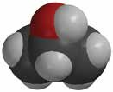

**–**

**+**

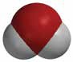

**–**

**–**

**+**

**+**

El alcohol se evapora más rápido que el agua porque solo tiene una zona polar, por lo que las moléculas no se ven atraídas entre sí tanto como las del agua. El alcohol isopropílico también es una molécula más grande, por lo que es más difícil que se acerque tanto a otra molécula de alcohol como lo es que una molécula de agua se asocie con otra molécula de agua.

***APRENDE MÁS***

1. 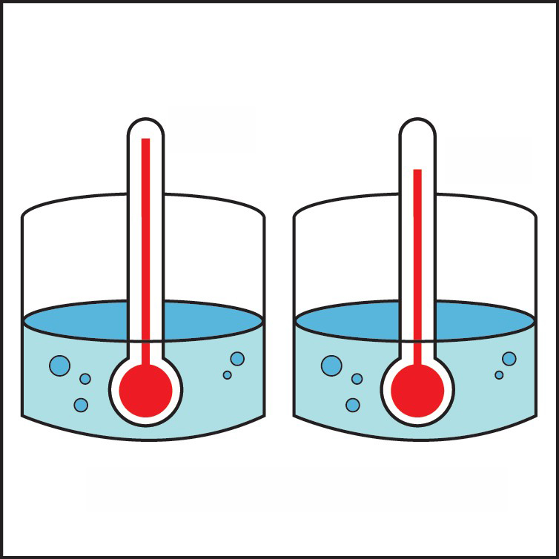Esta ilustración muestra que el alcohol hierve a una temperatura menor que el agua. Sabiendo lo que sabes sobre la polaridad del agua y el alcohol, explica por qué el alcohol hierve a una temperatura menor que el agua.

82.5 °C

100 °C

Las moléculas de alcohol se ven menos atraídas entre sí que las moléculas de agua. Por eso, el alcohol se evapora más rápido que el agua y también por eso el alcohol hierve a una temperatura más baja que el agua. Las atracciones entre las moléculas de alcohol son más fáciles de superar cuando los líquidos se calientan, de modo que el alcohol hierve a una temperatura más baja que el agua.

Alcohol

Agua